Kære gæst

Din og vores medarbejderes sikkerhed og sundhed er første prioritet.

Vi følger derfor sundhedsmyndighedernes regler og anbefalinger til forebyggelse af COVID-19 og har iværksat en række tiltag, som kan sikre dig et trygt ophold her hos os.

Medarbejderne med coronapas
Vi sikrer, at alle vores medarbejdere kan fremvise gyldigt coronapas. Vores medarbejdere har desuden fået indskærpet, at de skal blive hjemme og blive testet, hvis de har symptomer på COVID-19, og følge reglerne for isolation, hvis de har været i nær kontakt med en smittet.

Hyppig rengøring og desinfektion
Vi har altid haft fokus på god hygiejne, men for at forebygge COVID-19 har vi iværksat en række ekstra tiltag: Frem for alt har vi opprioriteret rengøring og desinfektion af fælles lokaler og kontaktpunkter som for eksempel bordflader, dørhåndtag og kontakter.

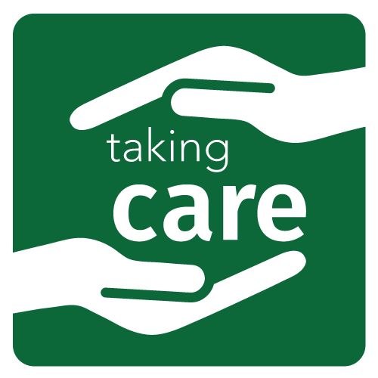
Alle vores medarbejdere er blevet instrueret i rengøring og desinfektion, og vi har sat rengøringen i system, så vi er sikre på, at rengøring og desinfektion finder sted hyppigt nok.

Hyppig udluftning
Vi har også opprioriteret udluftning og sørger for hyppigt af lufte ud i alle fælles arealer.

God håndhygiejne
Vi har instrueret alle vores medarbejdere i god håndhygiejne og sørget for, at både gæster og medarbejdere har nem adgang både til håndsprit og til håndvask og sæbe.

Hvad kan du gøre som gæst?
Som du kan se, har vi allerede taget hånd om det meste. Tilbage er blot at følge sundhedsmyndighedernes generelle anbefalinger:
- Udskyd dit besøg hvis du har symptomer på COVID-19
- Hold afstand til andre gæster og medarbejdere
- Vask hænder tit eller brug håndsprit

Vær opmærksom på skilte og anvisninger
Der kan komme særlige tiltag, som vi ikke har nævnt her, så vær opmærksom på skilte og anvisninger. Bliver du i tvivl, er du også altid velkommen til at spørge vores medarbejdere.

Vi er klar over, at disse tiltag måske godt kan være til ulempe engang i mellem, men håber, at du forstår, at vi laver dem for at sikre, at her er trygt at være både som gæst og medarbejder.

Med venlig hilsen,

